BỘ TÀI CHÍNH  ------- | CỘNG HÒA XÃ HỘI CHỦ NGHĨA VIỆT NAM  Độc lập - Tự do - Hạnh phúc  ---------------
Số: 8511/BTC-VP  V/v Giới thiệu chữ ký Phó Vụ trưởng Vụ Tổ chức cán bộ, Bộ Tài chính. | Hà Nội, ngày 02 tháng 07 năm 2013

Kính gửi: | - Các Bộ, cơ quan ngang Bộ, cơ quan thuộc Chính phủ;  - Văn phòng Trung ương;  - Văn phòng Quốc hội, Văn phòng Chủ tịch nước;  - HĐND, UBND các tỉnh, thành phố trực thuộc TW;  - Cơ quan Trung ương của các đoàn thể.

Bộ trưởng Bộ Tài chính đã có Quyết định số 1428/QĐ-BTC ngày 18 tháng 6 năm 2013 về việc bổ nhiệm ông Phạm Xuân Thủy, Trưởng phòng Vụ Tổ chức cán bộ giữ chức Phó Vụ trưởng Vụ Tổ chức cán bộ - Bộ Tài chính.
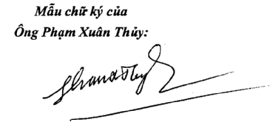
Bộ Tài chính xin trân trọng giới thiệu chữ ký của ông Phạm Xuân Thủy với các cơ quan, đơn vị để thuận tiện cho việc quan hệ, phối hợp trong công tác./.

Nơi nhận:  - Như trên;  - Sở Tài chính, Cục Thuế, Cục Hải quan, Kho bạc Nhà nước các tỉnh, TP trực thuộc TW, DTNN khu vực;  - Các tổ chức, đơn vị thuộc Bộ;  - Lưu: VT, VP. | TL. BỘ TRƯỞNG  CHÁNH VĂN PHÒNG  Nguyễn Đức Chi

